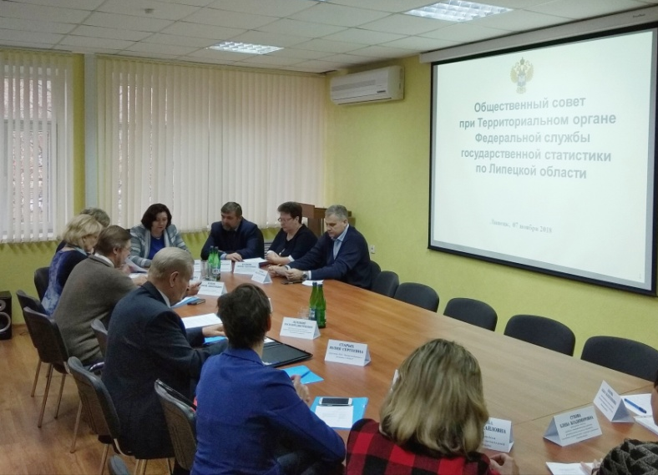
7 ноября 2018 года
состоялось очередное заседание
Общественного совета при Липецкстате

В заседании приняли участие члены Общественного совета, руководитель Липецкстата, заместители руководителя, начальник отдела информационных технологий; заместитель начальника административного отдела Липецкстата.
Общественным советом рассматривался вопрос о развитии технологии сбора, обработки и распространения официальной статистической информации в рамках реализации программы «Цифровая экономика России». С докладом по этому вопросу выступила начальник отдела информационных технологий Липецкстата
Т.М. Лоскутова. Членами Общественного совета отмечена необходимость развития и совершенствования технологии сбора, обработки и распространения официальной статистической информации в условиях динамично меняющихся информационных статистических потребностей государства и общества.
Заместитель начальника административного отдела Липецкстата О.В. Попова доложила о доступности информации о деятельности Липецкстата, как механизме устранения и минимизации коррупционных рисков. Членами Общественного совета дана оценка результативности работы в Липецкстате по обеспечению открытости, доступности и достоверности информации о его деятельности. Липецкстату рекомендовано более активно организовывать информационно-пропагандистское сопровождение мероприятий по противодействию коррупции в СМИ.
